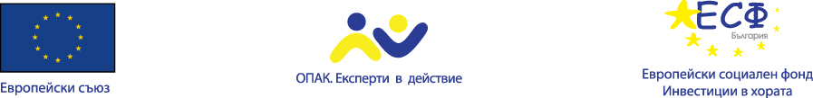
Проект № А12-22-100/ 16.11.2012 г.
„Усъвършенстване и укрепване на административния капацитет на община Никопол”
Договор № А12-22-100/25.04.2013 г.

П О К А Н А
Уважаеми колеги,

Община Никопол е Бенифициент по проект с рег.№ А12-22-100/16.11.2012 г. „Усъвършенстване и укрепване на административния капацитет на община Никопол „, Договор № А12-22-100/25.04.2013 г., инаниран по Оеративна програма „Административен капацитет”, съфинсирана от Европейския съюз, чрез Европейския социален фонд.
Имаме удоволствието да Ви поканим на организираната пресконференция по повод стартирането на изпълнението на проекта и представянето на неговите цели, дейности и очаквани резултати .

Пресконференцията ще се състои на 27 юни 2013 г. / четвъртък/ от 10.00 часа в заседателната зала на Община Никопол.

Ще Ви очакваме!

Емил Бебенов Ферузан Атилова-
Кмет Ръководител на проекта
Община Никопол

Проектът се осъществява с финансовата подкрепа на Оперативна програма „Административен капацитет”, съфинансирана от Европейския съюз, чрез Европейския социален фонд

